- 烧录过SecureBoot（Efuse) 的盒子补烧ms12 customerid的方法
(1)将ms12_audio_id.efuse拷贝到SD卡根目录,开机启动过程中不停按Enter键，进入到uboot命令行，执行以下命令进行烧录：
# mmcinfo;
#fatload mmc 0 1080000 s905y4-ms12_audio_id.efuse ##读取
#efuse amlogic_set 1080000

(2)也可以通过拷贝到U盘(FAT32系统)烧录,
将ms12_audio_id.efuse拷贝到U盘根目录，执行以下命令
#usb start
#fatload usb 0 1080000 s905y4-ms12_audio_id.efuse ##读取
#efuse amlogic_set 1080000 ##烧录
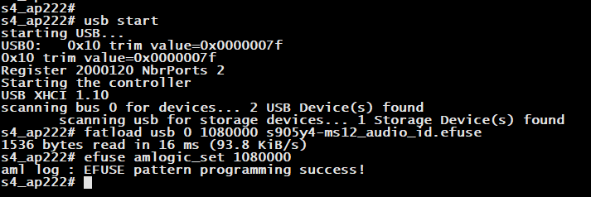

(3)还可以在kernel下烧录(未验证，但通过此种方法烧过marketid,所以应该也是可以的)
adb root
adb push D:\ s905y4-ms12_audio_id.efuse /data/
烧写ms12 customerid:
adb shell dd if=/data/ ms12_audio_id.efuse of=/dev/efuse_burn bs=4608

